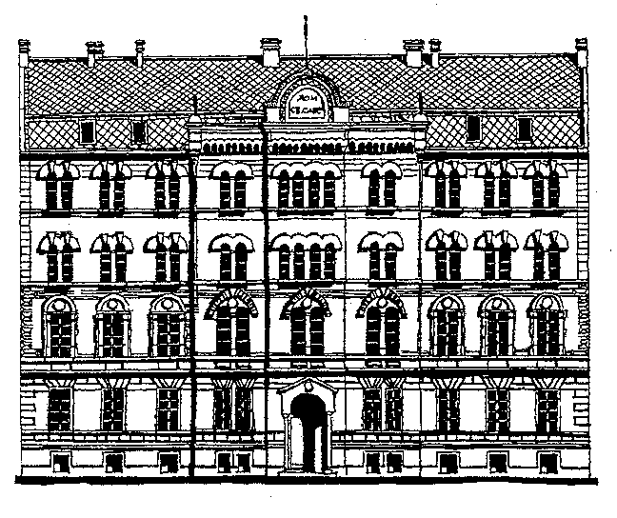 | ДОКТОРСКЕ СТУДИЈЕ
ПРИЗНАВАЊЕ ИСПИТА НА ДОКТОРСКИМ СТУДИЈАМА |  |  | Школска година  20___/20___
Лични подаци студента
Име  Презиме  Научна област студија |  | Број индекса на докторским студијама  Број индекса на магистарским/мастер студијама
Испити који се признају
 | Тачан назив испита положеног на мастер/магистарским студијама | Тачан назив испита са докторских студија који се признаје као положен | ЕСПБ | Оцена
1
2
3
4
5
6
Укупно ЕСПБ

Закључно са редним бројем (словима: )

Потпис студента  Датум |  | Руководилац научне области  докторских студија:  Име и презиме  Потпис

